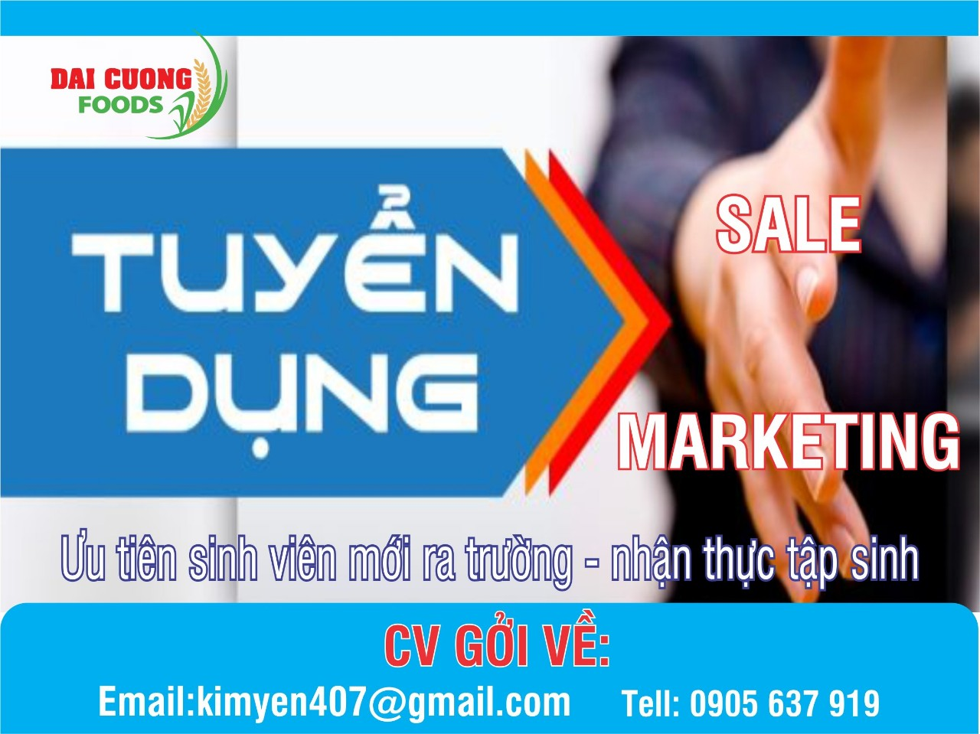
Công ty TNHH MTV SX & TM Đại Cường là công ty chuyên SX & Phân phối thực phẩm sạch, bao gồm: bún tươi, bánh tráng các loại, rau củ quả, gia vị, thịt đông lạnh …. Tự tin với dây chuyền sản xuất hiện đại, đạt chuẩn và chất lượng, cùng với tiêu chí “ xanh, sạch” , Công ty mong muốn sẽ mang lại những thực phẩm ưu việt, có lợi cho sức khỏe nhất cho người tiêu dùng.
TUYỂN DỤNG NHÂN VIÊN SALE- MARKETING : Số lượng 04
Mô tả công việc:
- Tư vấn, giới thiệu khách hàng sử dụng sản phẩm của doanh nghiệp
- Tìm kiếm, duy trì, phát triển mạng lưới khách hàng
- Giải quyết các vấn đề thắc mắc của khách hàng để đảm bảo độ hài lòng, tin cậy
- Quảng bá hình ảnh
- Báo cáo công việc theo quy định của cấp trên.
Yêu cầu ứng viên
- Nam, nữ tốt nghiệp cao đẳng trở lên các ngành quản trị kinh doanh, marketing và một số ngành nghề liên quan.
- Kinh nghiệm: không yêu cầu ( có thế sinh viên thực tập, mới ra trường)
- Có khả năng giao tiếp
- Đam mê kinh doanh, năng động, độc lập, chủ động trong công việc
- Có tinh thần ham học hỏi, chịu khó và trung thực.
Quyền lợi được hưởng:
- Mức lương: thỏa thuận
- Được làm trong môi trường năng động, hòa đồng
- Có cơ hội học hỏi, nâng cao kỹ năng, mở rộng mối quan hệ thông qua các hoạt động kết nối của doanh nghiệp.
- Chính sách BHYT, BHXH và các phúc lợi khác theo đúng quy định Luật lao động.
- Ứng viên quan tâm vui lòng:
=> gửi gửi hồ sơ trực tiếp về :
Công ty TNHH MTV SX & TM Đại Cường
Địa chỉ: 282 Bùi Tấn Diên, Khu đô thị Phước Lý, Hòa An, Cẩm Lệ, Đà Nẵng
=>Hoặc gửi hồ sơ về email: kimyen407@gmail.com
Người liên hệ: Ms Yến- SĐT: 0905.637.919

